西安市老科协来无锡考察交流工作

12月26日上午，西安市老科协副会长高继平、周新民、景六刚等一行7人专程来到无锡，考察并交流老科协工作的相关经验。无锡市老科协对此次来访高度重视，副会长王剑星、王伟、曹栋以及办公室主任李洁、副秘书长曹辉荣等参与交流，并全程陪同考察。
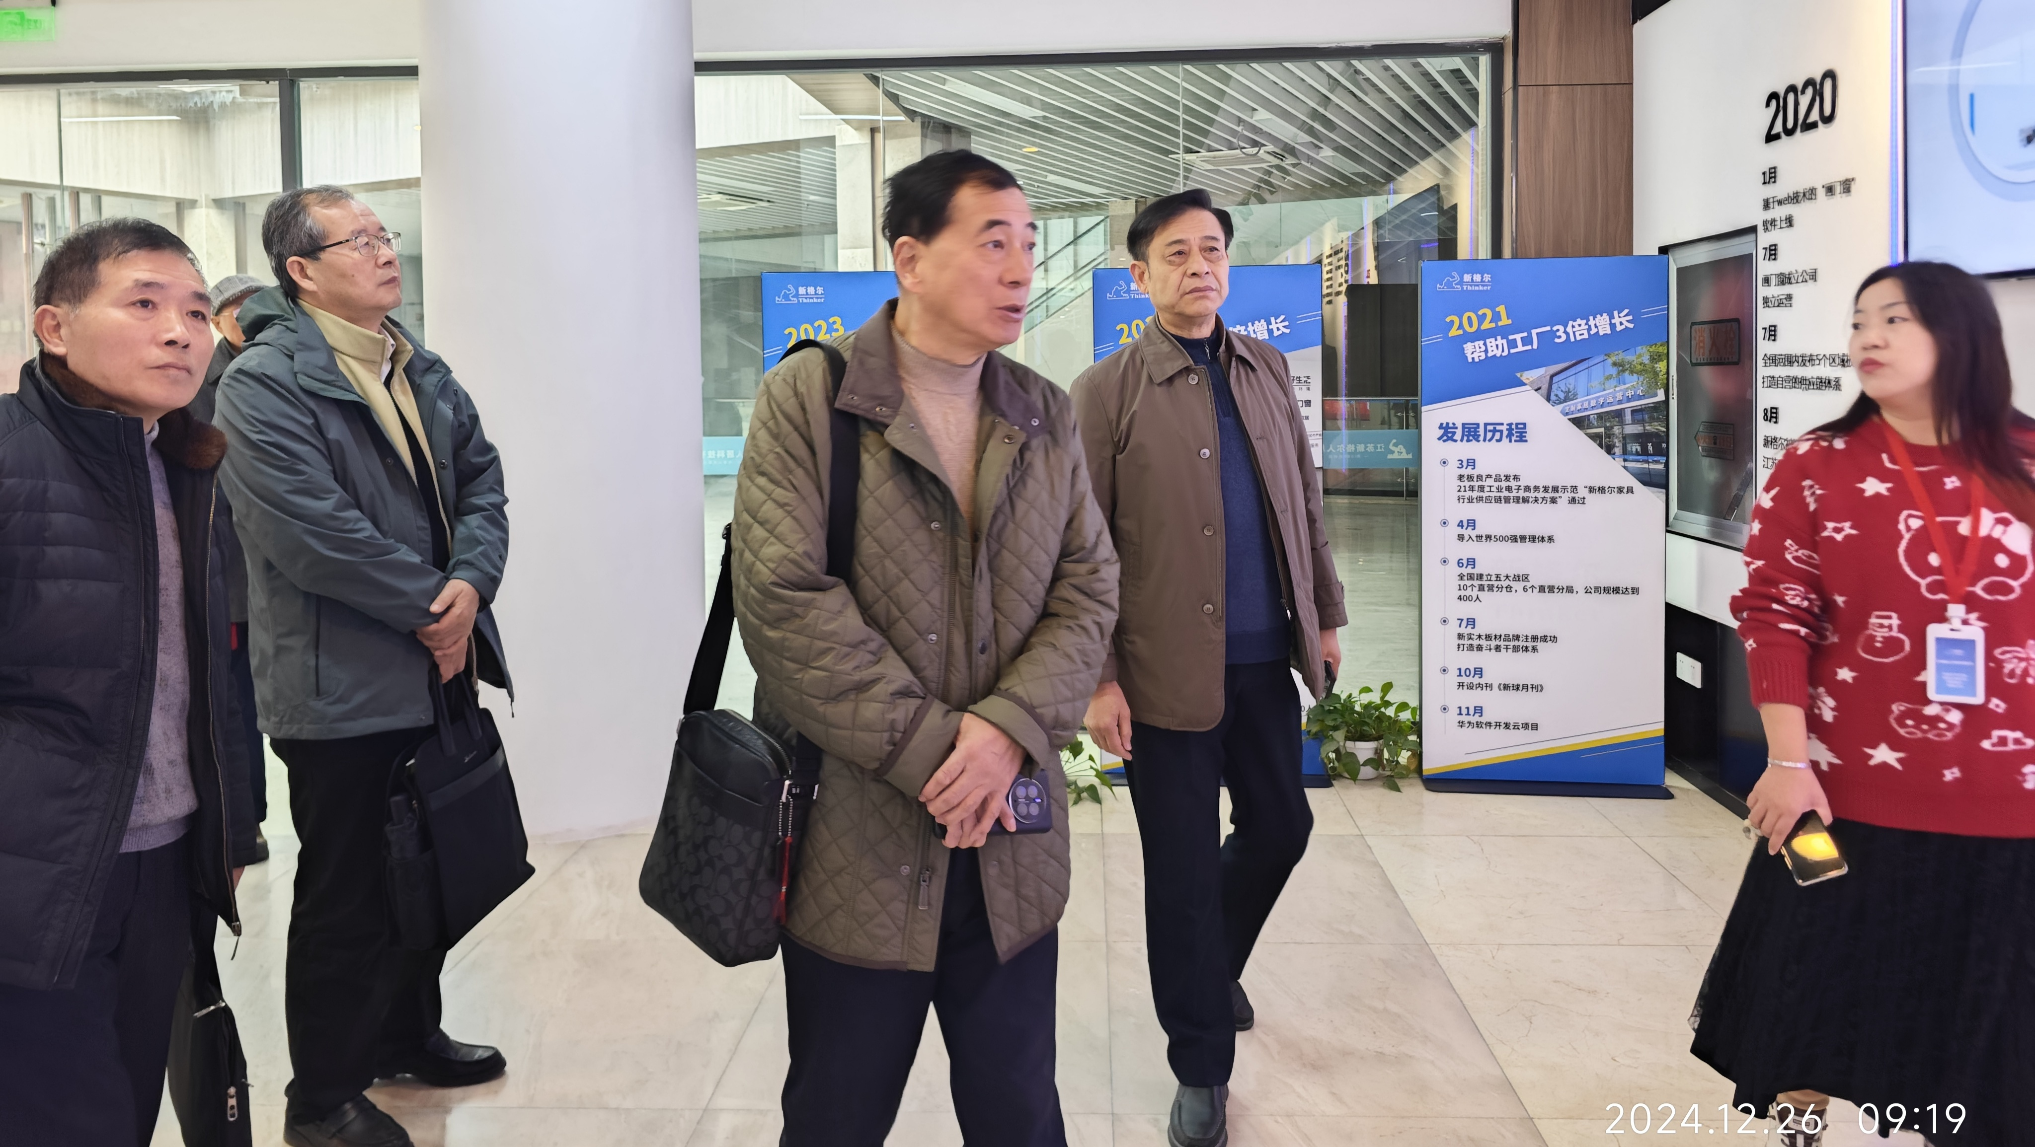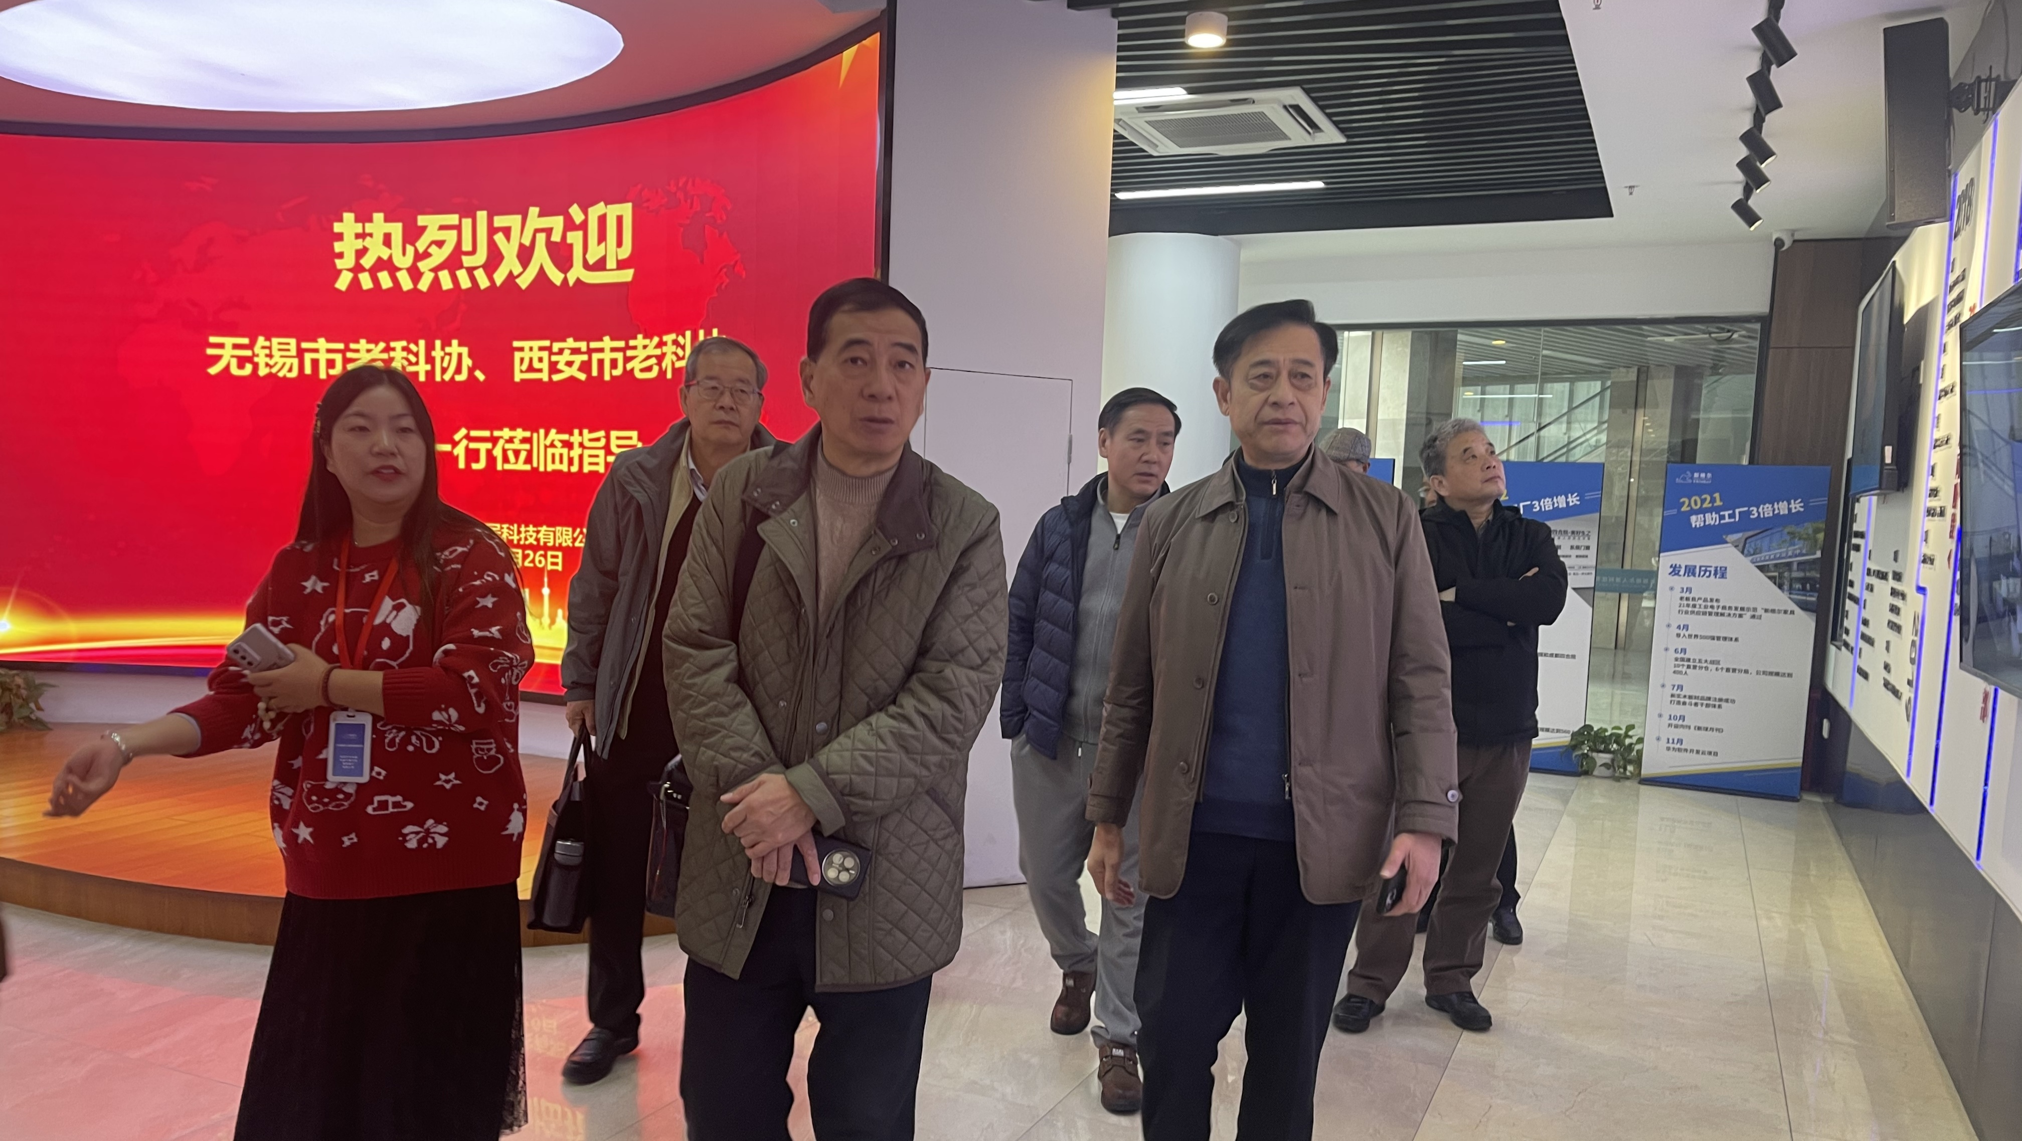
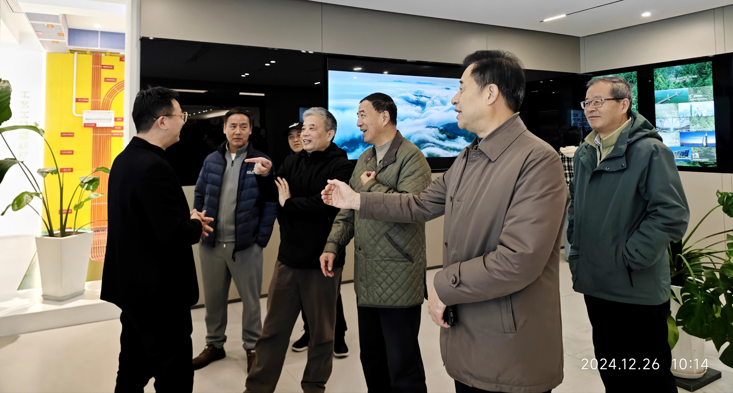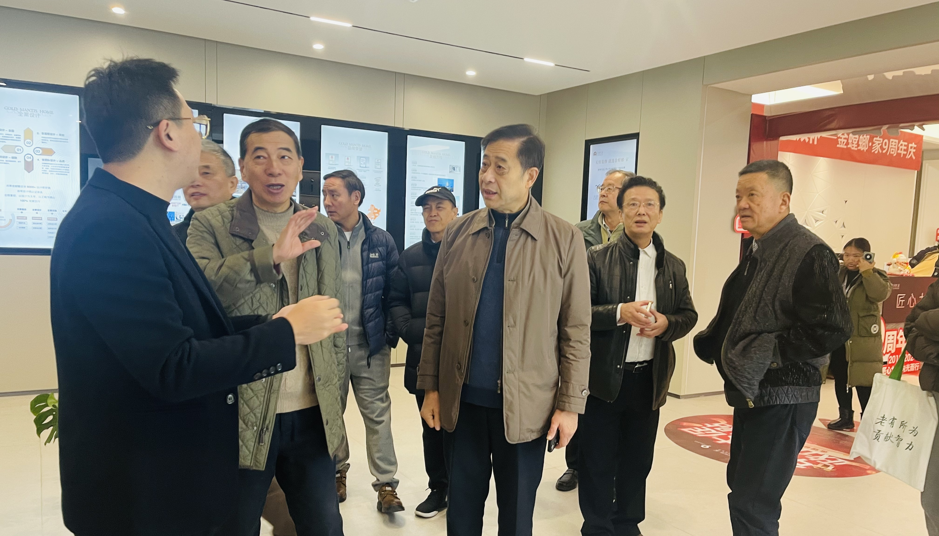
考察活动首先安排了参观无锡市老科协科普教育基地和江南大学分会的专家工作站。一行人来到新格尔四合院科普教育基地，受到了科普教育基地的热烈欢迎，基地项目经理为大家详细介绍了该基地如何利用先进技术和资源开展科普活动，用现代信息管理技术拓展业务的情况。随后，大家又前往江南大学分会在金水路无锡新气象创业园区的老科协专家工作站，工作站专家吴园一教授为西安客人们介绍了工作站如何发挥老科协专家的智慧与经验，为企业技术创新和产业发展作贡献的情况。
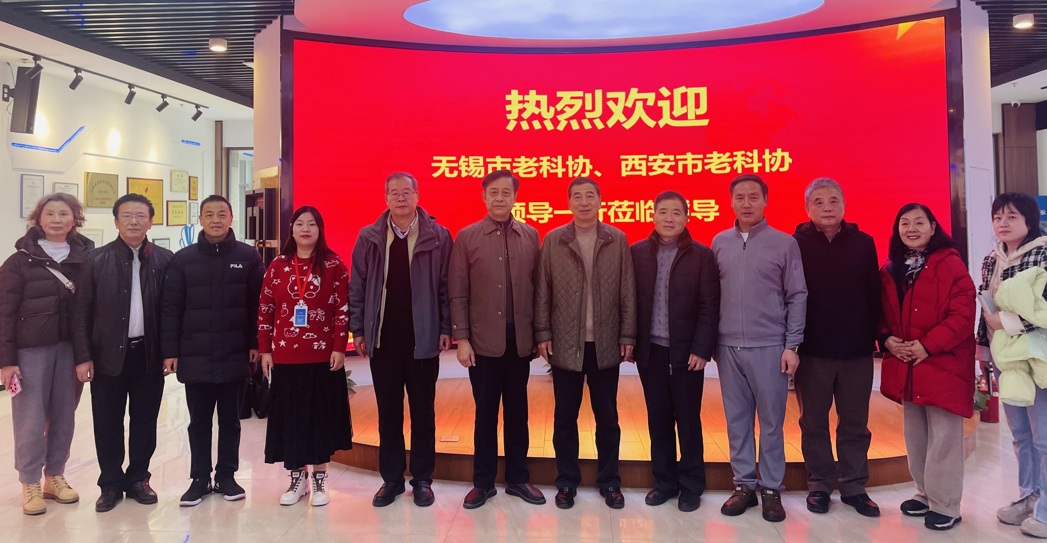
在交流环节，无锡市老科协副会长王剑星首先致辞，对西安市老科协的来访表示热烈欢迎，并简要介绍了无锡老科协的发展历程和主要成就，同时希望西安老科协也把宝贵经验留下来，共同促进工作。随后，副会长兼秘书长王伟详细介绍了无锡老科协的组织建设情况，包括会员构成、组织架构、运行机制等，并重点分享了无锡老科协在“助力企业科技创新、助力乡村振兴”方面的实践经验和取得的成果。
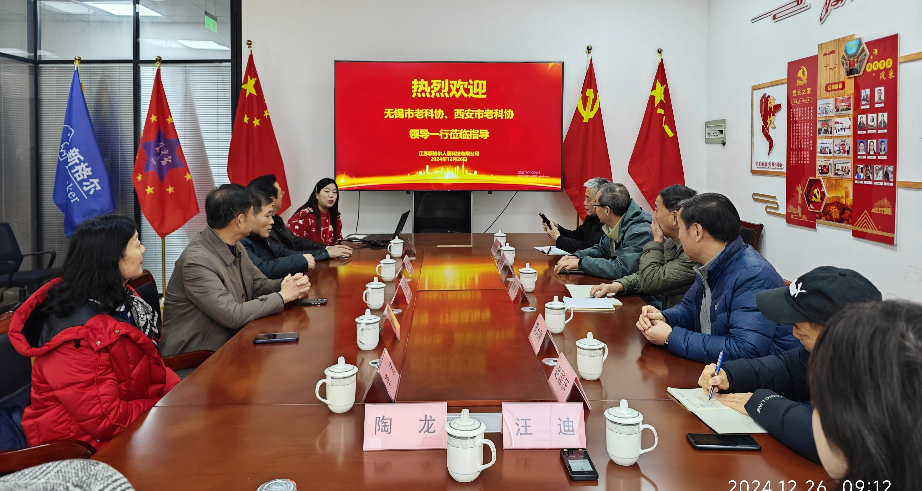
王伟表示，无锡老科协充分发挥了老科技工作者的专业优势和丰富经验，通过设立专家科技咨询委员会、搭建产学研合作平台、拓展技术服务方式，积极开展“双聚双千”活动，落实技术服务项目，为企业提供技术创新支持，助力企业技术进步和管理升级。同时，无锡老科协还积极参与乡村振兴工作，通过“亚夫富民大讲堂”平台，开展科技扶贫、农业技术推广等手段，为农村经济发展注入了新的活力。
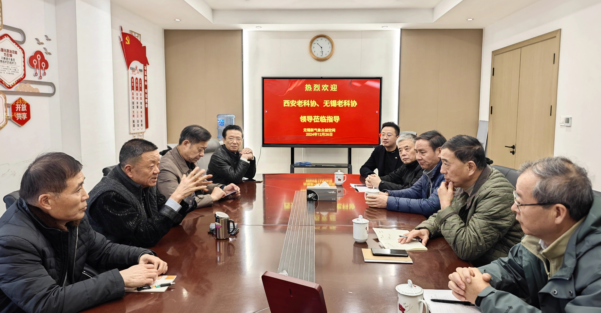
在听取了无锡老科协的介绍后，西安市老科协的客人们对无锡老科协的工作表示赞赏，并就双方关心的问题进行了研讨。副会长王伟、曹栋及副秘书长曹辉荣等还就当前老科协工作面临的形势和西安老科协同仁们进行了深入交流，双方分享了各自的工作经验和体会。还就如何更好地发挥老科协作用、推动老科协工作创新发展等问题进行了热烈讨论，最后双方还交换了各自的工作经验材料。
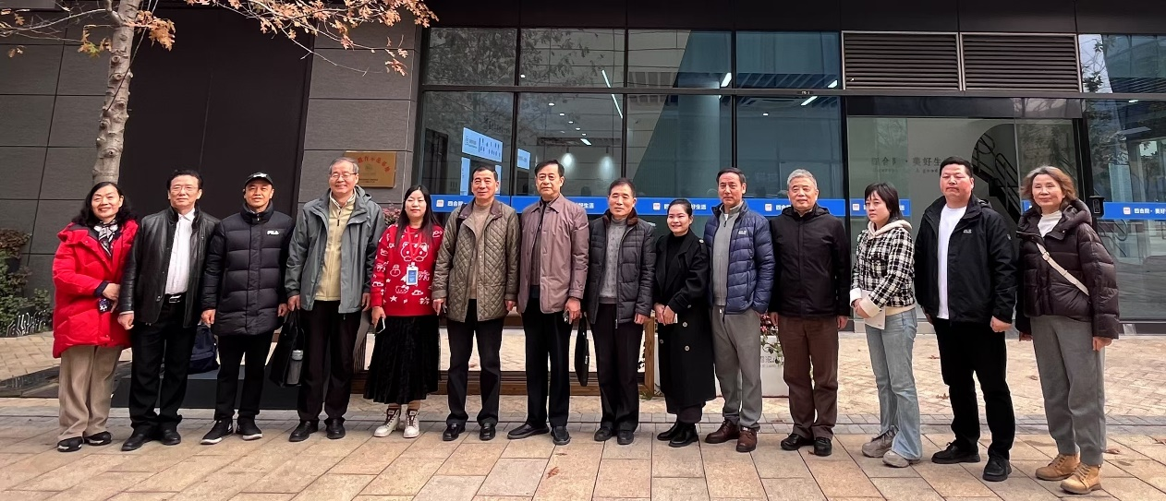
此次考察交流活动不仅加深了双方对彼此工作的了解，也促进了双方在老科协工作方面的交流与合作。一致认为，通过此次交流互动，双方都有很大收获，不仅开阔了视野、拓宽了思路，还增进了友谊、加深了合作。未来，双方将继续加强联系与沟通，共同推动老科协工作迈上新台阶，为科技事业发展和社会进步作出更大贡献。

无锡市老科技工作者协会
2024.12．26

